SỞ GIÁO DỤC VÀ ĐÀO TẠO  QUẢNG NAM | KỲ THI TUYỂN SINH LỚP 10 TRƯỜNG PTDTNT TỈNH  Năm học: 2018-2019
 | HƯỚNG DẪN CHẤM
  HDC CHÍNH THỨC

(Bản hướng dẫn này gồm 02 trang)

Câu |  | Nội dung | Điểm
Câu 1  (2,0) | a)  (1,0đ) | Thực hiện phép tính:
Câu 1  (2,0) | a)  (1,0đ) | , (mỗi ý đúng: 0,25 đ) | 0,5
Câu 1  (2,0) | a)  (1,0đ) | Suy ra | 0,5
Câu 1  (2,0) | b)  (1,0đ) | Rút gọn biểu thức với và
Câu 1  (2,0) | b)  (1,0đ) | Biến đổi được (mỗi ý đúng: 0,25đ) | 0,5
Câu 1  (2,0) | b)  (1,0đ) | Biến đổi được | 0,25
Câu 1  (2,0) | b)  (1,0đ) | Suy ra được | 0,25
Câu 2  (2,0) | a)  (1,0đ) | Vẽ đồ thị của hàm số
Câu 2  (2,0) | a)  (1,0đ) | + Xác định 3 điểm đi qua: O(0;0), A(-1;3), B(1;3) (đúng tọa độ 1 điểm: 0,25 đ). | 0,5
Câu 2  (2,0) | a)  (1,0đ) | + Vẽ chính xác đồ thị (vẽ đúng dạng: 0,25 đ). | 0,5
Câu 2  (2,0) | b)  (1,0đ) | Cho hàm số bậc nhất (1). Xác định các hệ số biết đồ thị của hàm số (1) cắt trục tung tại điểm có tung độ bằng và cắt đường thẳng tại điểm có hoành độ bằng .
Câu 2  (2,0) | b)  (1,0đ) | + Lập luận suy ra được b = 3 | 0,25
Câu 2  (2,0) | b)  (1,0đ) | + Lập luận được giao điểm của hai đường thẳng và là  A(-1;1). | 0,25
Câu 2  (2,0) | b)  (1,0đ) | + đường thẳng đi qua A(-1;1) nên | 0,25
Câu 2  (2,0) | b)  (1,0đ) | Vậy a = 2, b = 3. | 0,25
Câu 3  (2,5) | a)  (0,75đ) | Giải phương trình .
Câu 3  (2,5) | a)  (0,75đ) | + Tính đúng | 0,25
Câu 3  (2,5) | a)  (0,75đ) | + Tìm được 2 nghiệm là: , (đúng mỗi nghiệm: 0,25đ) | 0,5
Câu 3  (2,5) | b)  (0,75đ) | Giải hệ phương trình .
Câu 3  (2,5) | b)  (0,75đ) | + Từ phương trình thứ nhất suy ra | 0,25
Câu 3  (2,5) | b)  (0,75đ) | Thay vào phương trình còn lại ta được: . | 0,25
Câu 3  (2,5) | b)  (0,75đ) | + Suy ra được  Vậy nghiệm của hệ phương trình đã cho | 0,25
Câu 3  (2,5) | c)  (1,0đ) | Cho phương trình (1), với m là tham số. Tìm m để phương trình (1) có hai nghiệm phân biệt sao cho .
Câu 3  (2,5) | c)  (1,0đ) | + | 0,25
Câu 3  (2,5) | c)  (1,0đ) | + Phương trình (1) có hai nghiệm phân biệt khi | 0,25
Câu 3  (2,5) | c)  (1,0đ) | (2) | 0,25
Câu 3  (2,5) | c)  (1,0đ) | Thay vào (2) tìm được (thỏa).  Vậy là giá trị cần tìm. | 0,25

Câu 4  (3,5) | Cho đường tròn đường kính Trên đoạn thẳng lấy điểm sao cho , vẽ dây cung của đường tròn vuông góc với tại Lấy điểm trên cung nhỏ của đường tròn ( khác ). Các đường thẳng cắt đường thẳng lần lượt tại và  a) Tính độ dài đường tròn và độ dài dây cung  b) Chứng minh tứ giác nội tiếp trong một đường tròn.  c) Chứng minh  d) Tính khoảng cách từ tâm đường tròn ngoại tiếp tam giác đến đường thẳng
Câu 4  (3,5) | Hình vẽ  (0,5đ) | 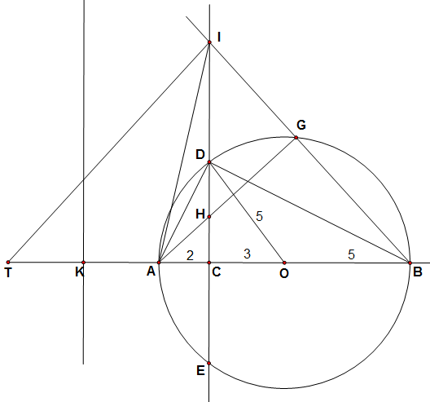  + Hình vẽ phục vụ câu a: 0,25 điểm  + Hình vẽ phục vụ câu b, c: 0,25 điểm | 0,5
Câu 4  (3,5) | a)  (1,0đ) | Độ dài đường tròn (O) là: (cm) (đúng CT được 0,25đ) | 0,5
Câu 4  (3,5) | a)  (1,0đ) | (cm) | 0,25
Câu 4  (3,5) | a)  (1,0đ) | Lý luận suy ra | 0,25
Câu 4  (3,5) | b)  (0,5đ) | Lý luận được và | 0,25
Câu 4  (3,5) | b)  (0,5đ) | tứ giác BCHG nội tiếp. | 0,25
Câu 4  (3,5) | c)  (0,75đ) | Chứng minh hai tam giác vuông ACH và ICB đồng dạng  (Vì (cùng phụ với ))  CI . CH = CA . CB | 0,25
Câu 4  (3,5) | c)  (0,75đ) | ADB vuông tại D có đường cao DC nên CD² = CA . CB | 0,25
Câu 4  (3,5) | c)  (0,75đ) | CI . CH = CD². | 0,25
Câu 4  (3,5) | d)  (0,75đ) | + Gọi T là điểm đối xứng của B qua DE  +  Mà  Suy ra tứ giác AHIT nội tiếp đường tròn. | 0,25
Câu 4  (3,5) | d)  (0,75đ) | + Tâm đường tròn ngoại tiếp tam giác AHI cũng chính là tâm đường tròn ngoại tiếp tứ giác AHIT.  + Tâm đường tròn ngoại tiếp tứ giác AHIT nằm trên đường trung trực d của đoạn thẳng AT (d song song với DE).  Do đó khoảng cách cần tìm bằng khoảng cách từ trung điểm K của đoạn thẳng AT đến đường thẳng DE và bằng KC. | 0,25
Câu 4  (3,5) | d)  (0,75đ) | Lý luận và tính được TC = CB = 8 (cm); AC = 2 (cm). Suy ra KC = 5 (cm)  Vậy khoảng cách từ tâm đường tròn ngoại tiếp tam giác AHI đến đường thẳng DE bằng 5 (cm). | 0,25

* Lưu ý: Thí sinh làm đúng bằng cách khác thì vẫn cho điểm tối đa câu đó.

